Річний план роботи закладу позашкільної освіти: як скласти пазли
Семінар-тренінг
Герасимчук Михайло,
директор Центру позашкільної
роботи Святошинського району м. Києва
Новодворська Таміла,
заступник директора з науково-методичної роботи
Центру позашкільної роботи
Ковганич Галина,
методист Центру позашкільної роботи

Мета семінару-тренінгу: підвищення рівня поінформованості учасників щодо процедурних питань організації планування роботи закладу позашкільної освіти та ролі і місця у ньому учасників освітнього процесу (учнів, батьків, педагогів); сприяння актуалізації потреби у вдосконаленні та оновленні практики складання річного плану роботи закладу освіти; надання заряду успішності учасникам на складання річного плану роботи.
Завдання семінару-тренінгу:
- ознайомлення учасників семінару-тренінгу з процедурами планування на демократичних засадах;
- інформування учасників про сутність і зміст річного плану роботи закладу позашкільної освіти, технологію планування;
- складання дорожньої карти розроблення річного плану роботи закладу позашкільної освіти;
- сприяння усвідомленню учасниками проблемних зон в плануванні роботи закладу позашкільної освіти, визначенню шляхів їх подолання;
- формування в учасників переконання необхідності використання набутого досвіду під час семінару-тренінгу в своїй практичній діяльності;
- розвиток в учасників вмінь, навичок командної роботи, особистої участі у розробленні річного плану роботи.
Цільова група: адміністрація, завідувачі відділами структурних підрозділів, методисти.
Кількість учасників: 20 осіб
Тривалість: 2 години
Очікувані результати:
- підвищення рівня поінформованості учасників про сутність, зміст, інструментарій планування роботи закладу позашкільної освіти;
- поглиблення учасниками знань щодо планування роботи закладу позашкільної освіти;
- стимулювання самоосвіти учасників з проблеми;
- емоційно-психологічна задоволеність учасників семінаром-тренінгом.
Цитати семінару-тренінгу
Пам’ятайте про головний принцип складання пазлів: їх скласти значно легше, коли маєш перед собою цілісну картину.
Гордон Драйден
І кожен фініш – це по суті, старт!
Ліна Костенко
При майстрах якось легше. Вони – як Атланти, держать небо на плечах. Тому і є висота.
Ліна Костенко

План проведення семінару-тренінгу
«Річний план роботи закладу позашкільної освіти: як скласти пазли»

№ з/п | Зміст діяльності | Форми роботи | Орієнтовна тривалість (хв)
1 | Вступне слово ведучого/ведучої. Презентація теми семінару-тренінгу та очікуваних навчальних результатів | Інформаційне повідомлення | 5
2 | Знайомство учасників. Вправа «Мої якості» | Індивідуальна робота учасників | 10
3 | Встановлення правил роботи групи. Вправа «Спільна угода» | Мозковий штурм | 10
4 | Визначення очікуваннь учасників. Вправа «Очікування групи» | Мозковий штурм | 10
5 | Вправа «Річний план роботи закладу позашкільної освіти – це …» | Мозковий штурм  в групах | 10
6 | Інтерактивна лекція «Технологія розроблення річного плану роботи закладу позашкільної освіти» | Міні-лекція | 15
7 | Вправа на активізацію «Австралійський дощ» | Робота в колі | 5
8 | Вправа «Дорожня карта» | Робота в малих групах | 25
9 | Вправа «Книга афоризмів» | Робота в малих групах | 10
10 | Історія для натхнення «Усі, хтось, кожен, ніхто» | Робота в колі | 5
11 | Підбиття підсумків семінару-тренінгу. Вправа «Рефлексія» | Робота в колі | 15
Перебіг семінару-тренінгу
І. Вступ.
Представлення теми семінару-тренінгу та очікуваних навчальних результатів (5 хв.)
Мета: надати учасникам інформацію про семінар-тренінг, його цільові орієнтири, очікувані результати та викликати інтерес до обговорюваної теми.
Обладнання: проектор, мультимедійна презентація «Цільові орієнтири семінара-тренінга».
Перебіг вправи. Ведучий/а вітає учасників семінару-тренінгу, ознайомлює з метою та завданнями, регламентом роботи семінару-тренінгу.
ІІ. Знайомство учасників. Вправа «Мої якості» (10 хв.)
Мета: сприяти знайомству учасників, створенню комфортної атмосфери для успішної роботи на семінарі-тренінгу.
Перебіг вправи. Ведучий пропонує назвати своє ім’я і три якості, які учасник найбільше цінує в собі.
Запитання для рефлексії:
Що дало вам виконання цієї вправи?
Як би ви прокоментували підсумки знайомства?
Чому саме таку вправу вам було запропоновано?
ІІІ. Встановлення правил роботи групи. Вправа «Спільна угода» (10 хв.)
Мета: обґрунтувати необхідність вироблення та дотримання правил роботи в групі, що сприятимуть продуктивній діяльності на семінарі-тренінгу.
Обладнання: плакат «Спільна угода», маркери.
Перебіг вправи. Ведучий зазначає, що для продуктивної діяльності під час семінару-тренінгу необхідно визначити правила групової роботи. Учасники вносять пропозиції. Кожне запропоноване правило обговорюють, і якщо всі згодні, записують на плакаті «Спільна угода». Плакат із правилами розташовують на видноті в аудиторії.
Запитання для рефлексії:
Навіщо ми ухвалили правила роботи?
ІV. Визначення очікувань учасників. Вправа «Очікування групи» (10 хв.)
Мета: з’ясувати мотивацію учасників щодо участі в семінарі-тренінгу, визначити очікування учасників, окреслити напрями подальшої роботи на семінарі-тренінгу.
Обладнання: клейкі папірці, плакат із написом «Очікування групи», фломастери.
Перебіг вправи. Ведучий пропонує учасникам на клейких папірцях зазначити власні очікування від семінару-тренінгу. Учасники озвучують очікування та розміщують їх на плакаті «Очікування групи».
Запитання для рефлексії:
Навіщо ми проводили цю вправу?
Про що свідчать очікування групи?
V. Вправа. «Річний план роботи закладу освіти – це: ...» (10 хв.)
Мета: розкрити зміст поняття «Річний план роботи закладу освіти».
Обладнання: аркуші паперу А-3, фломастери, матеріали педагогічного барометру «Річний план роботи Центру. Яким має бути?» (Додаток 1)
Перебіг вправи. Ведучий об’єднує учасників у 4 групи (за назвами квітів). Кожна група отримує аркуш паперу А-3 з написом «Річний план роботи – це…». Учасники у групах мають зазначити, які асоціації викликає в них словосполучення «річний план роботи закладу освіти» та дати визначення поняттю «річний план». По завершенню відбувається презентація напрацювань груп. Ведучій корегує розуміння учасниками змісту поняття «Річний план роботи закладу освіти», використовуючи матеріали педагогічного барометра.
Запитання для рефлексії:
Навіщо ми використовували цю вправу?
Які думки вона у вас викликає?
VІ. Інтерактивна лекція «Технологія розроблення річного плану роботи закладу освіти» (15 хв)
Мета: сприяти підвищенню рівня поінформованості учасників щодо технології розроблення пічного плану роботи закладу освіти.
Обладнання: проектор, мультимедійна презентація «Технологія розроблення річного плану роботи закладу освіти» (Додаток 2)
Перебіг вправи. Ведучий ознайомлює учасників з технологією розроблення плану роботи, використовуючи презентацію «Технологія розроблення річного плану роботи».
VІІ. Вправа на активізацію «Австралійський дощ» (5 хв)
Мета: сприяти активізації учасників, створенню позитивної атмосфери семінару-тренінгу.
Перебіг вправи. Учасники стають колом. Ведучий звертається із запитанням: «Чи знаєте ви, що таке австралійський дощ? Послухаємо разом, який він». Ведучий проговорює команди й показує рухи, які учасники мають повторити:
В Австралії піднявся вітер (ведучий тре долоні).
Починає крапати дощ (клацання пальцями).
Дощ посилюється (плескання в долоні).
Починається справжня злива (плескання по стегнах).
А ось град – справжня буря (тупіт ногами).
Буря стихає (плескання по стегнах).
Дощ стихає (плескання долонями).
Рідкі краплі падають на землю (клацання пальцями).
Тихий шелест вітру (потирання долонь).
Сонце (руки до гори).
VІІІ. Вправа «Дорожня карта» (25 хв.)
Мета: сприяти розвитку в учасників навичок складання дорожньої карти.
Обладнання: папір формату А-3, фломастери, матеріал «Дорожня карта складання річного плану роботи закладу освіти» (Додаток 3)
Перебіг вправи: ведучий об’єднує учасників у чотири групи (за назвами дерев). Кожній групі пропонується розробити дорожню карту (послідовні кроки складання річного плану роботи закладу освіти). По завершенню роботи групи презентують розроблені дорожні карти почергово. Ведучий звертає увагу учасників на окремі моменти складання річного плану роботи, використовуючи матеріали додатку 3.
Запитання для рефлексії:
Навіщо ми робили цю вправу?
Як ви зможете це використати у своїй роботі?
Чому нас учить ця вправа?
Чи корисною вона була? Чому?
ІХ. Вправа «Книга афоризмів» (10 хв)
Мета: розкрити роль афоризмів при складанні річного плану роботи.
Обладнання: 4 конверти, розрізані на смужки афоризми. (Додаток 4)
Перебіг вправи. Ведучий/а об’єднує учасників в 4 групи (за кольорами), кожна з яких отримує один конверт з розрізаними на смужки афоризмами. Ведучий озвучує інструкцію: «Ваша група – сім’я, яка успадкувала від далекого родича видавництво, що спеціалізується на книгах із мудрими афоризмами. Єдина проблема – родич був дуже неуважний, тож усі афоризми переплутані. Завдання вашої групи – привести афоризми до ладу.» Через 10 хв. групи озвучують свій перелік афоризмів, зазначають чому вони їх вчать.
Х. Історія для рефлексії «Усі, хтось, кожен, ніхто» (5 хв.)
Мета: мотивувати учасників до змін у роботі при розробленні річного плану.
Обладнання: роздруківки текстів «Усі, хтось, кожен, ніхто», «Історія для натхнення», «Нехай це буду Я» за кількістю учасників семінару-тренінгу (Додаток 5)
Перебіг вправи. Ведучий роздає учасникам тексти «Усі, хтось, кожен, ніхто», «Історія для натхнення», «Нехай це буду Я». Після індивідуального опрацювання текстів учасники висловлюють свої думки.
Запитання для рефлексії:
Чому вчать розглянуті історії?
ХІ. Підбиття підсумків семінару-тренінгу. Вправа «Рефлексія». (15 хв)
Мета: підбити підсумки семінару-тренінгу, проаналізувати відповідність результатів семінару-тренінгу очікуванням учасників.
Обладнання: плакат «Очікування групи».
Перебіг вправи. Учасники по черзі (у довільному порядку) підходять до плакату «Очікування групи», знаходять стікери зі своїми очікуваннями й дають відповідь на запитання, наскільки справдилися їх очікування від семінар-тренінгу.
Завершення семінару-тренінгу. Ведучий дякує групі за спільну роботу.

Додаток 1.

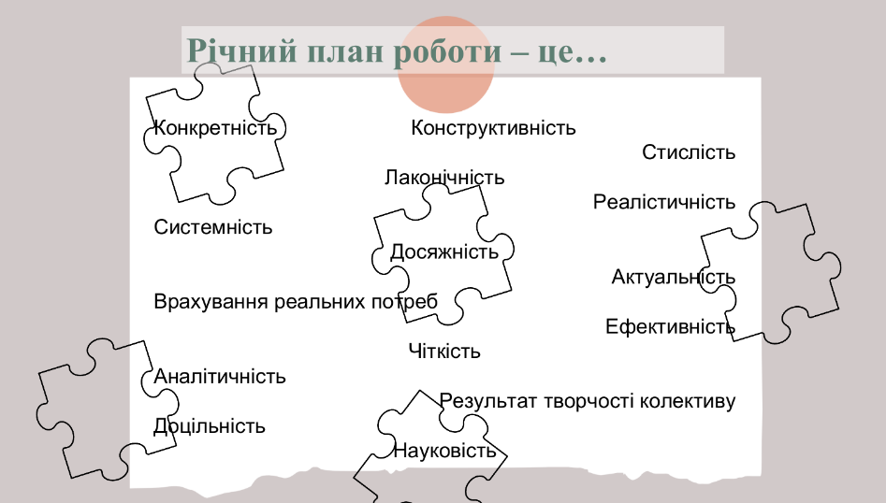

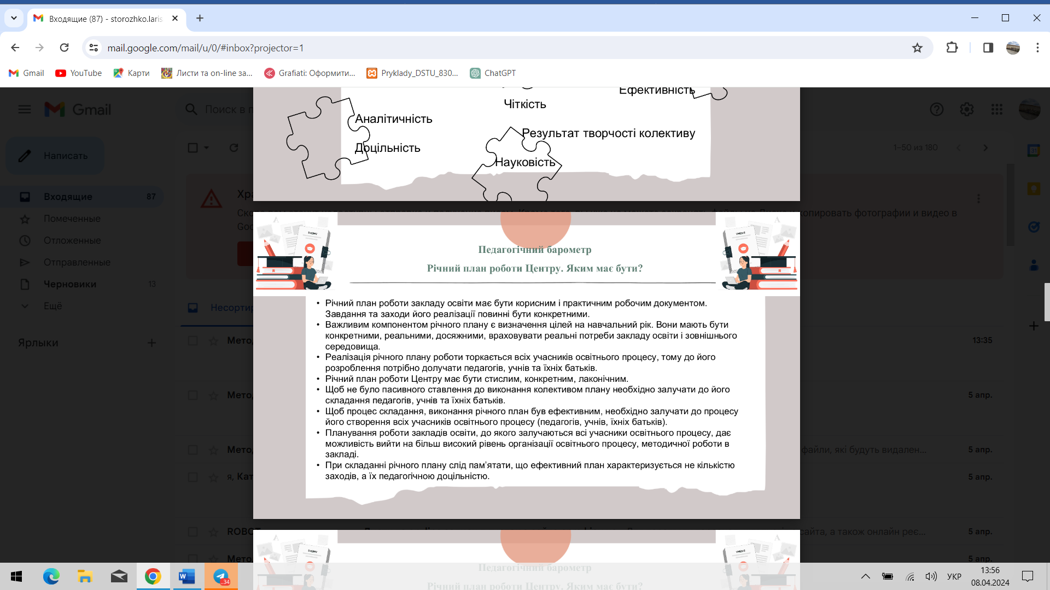

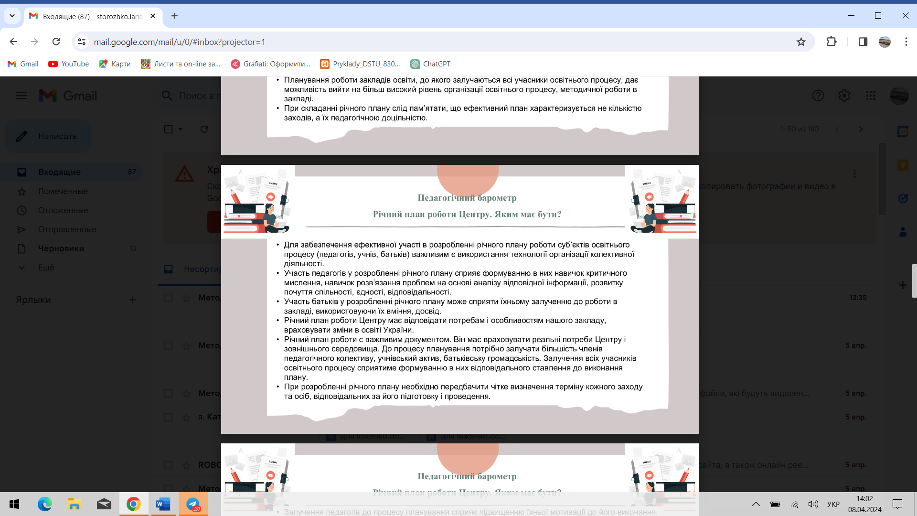

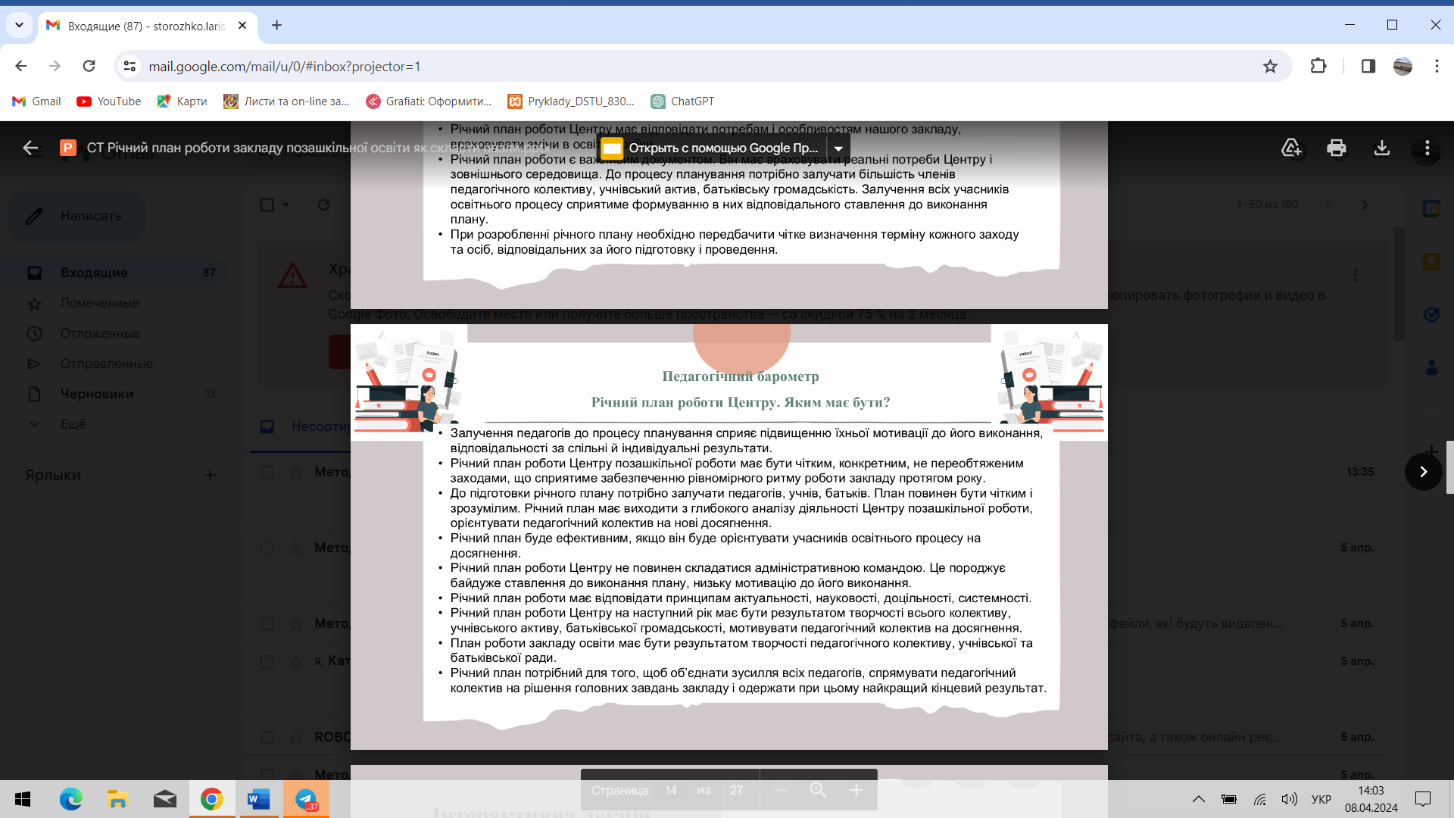
Додаток 2.
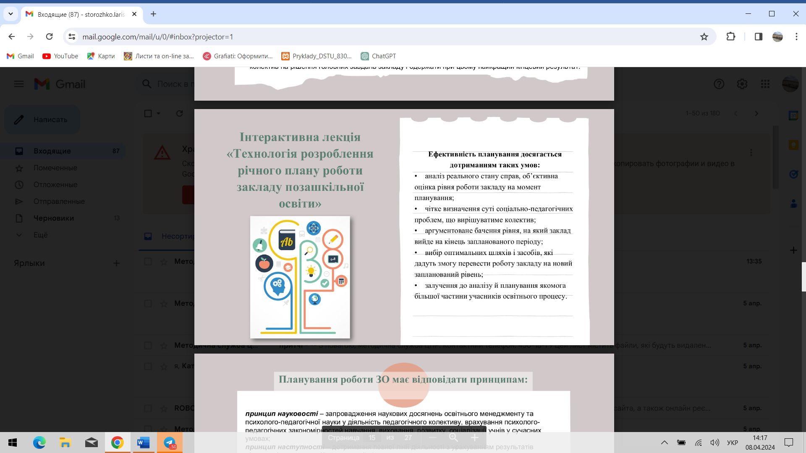

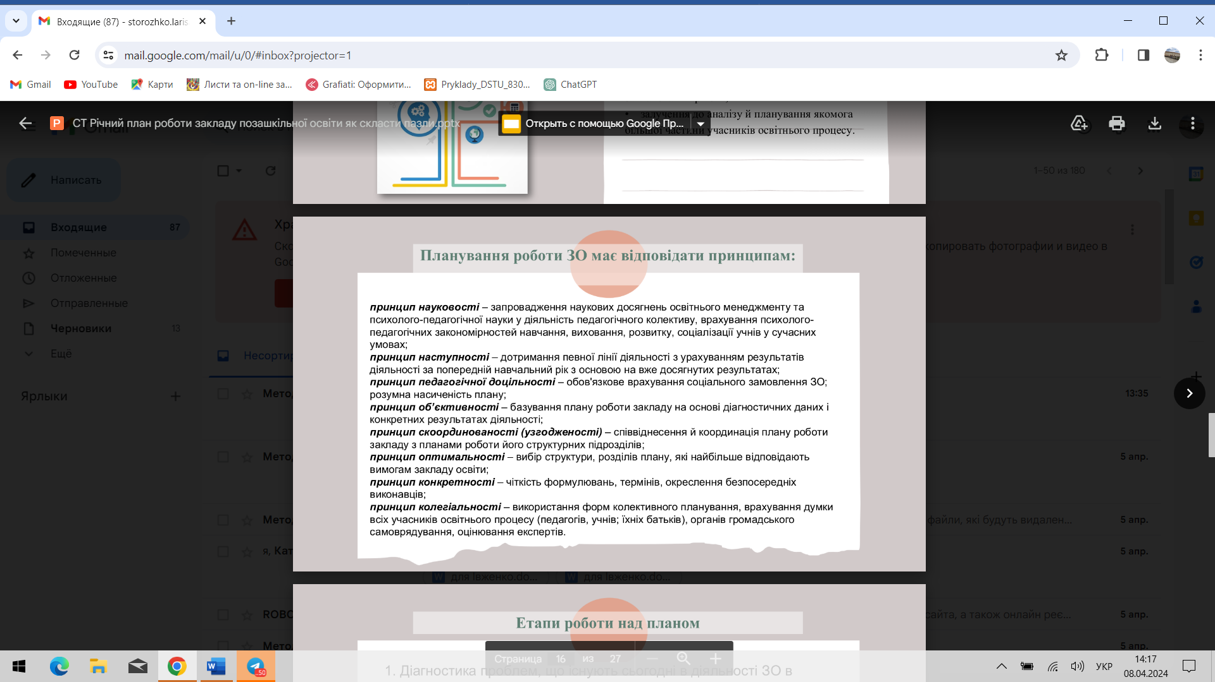

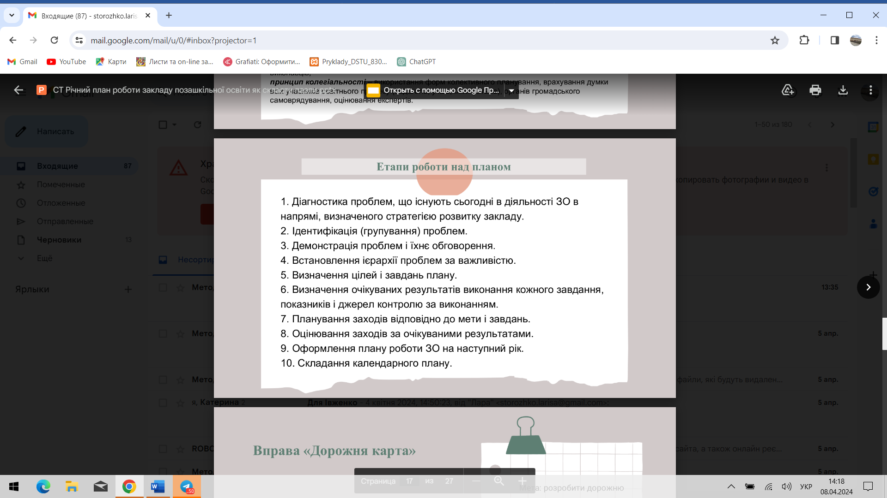

Додаток 3.
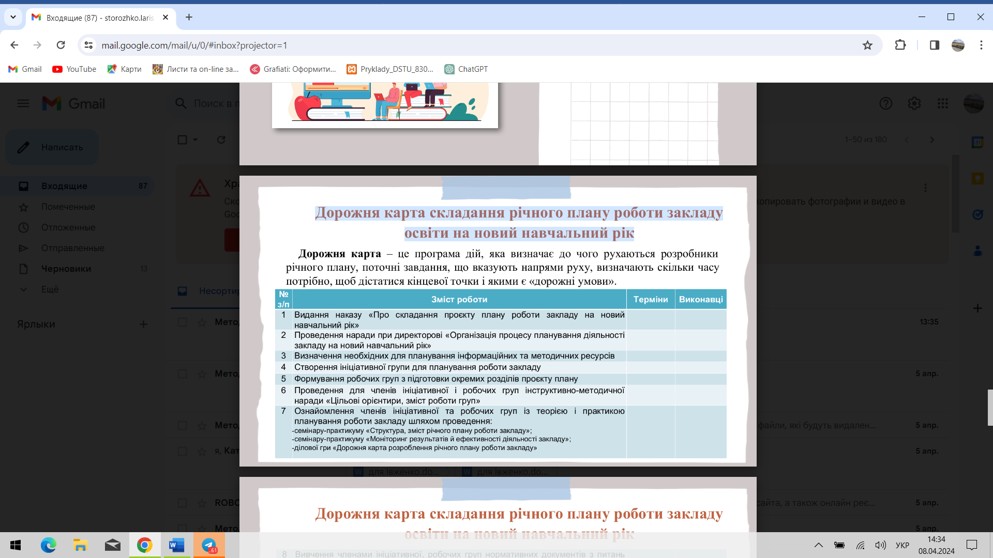

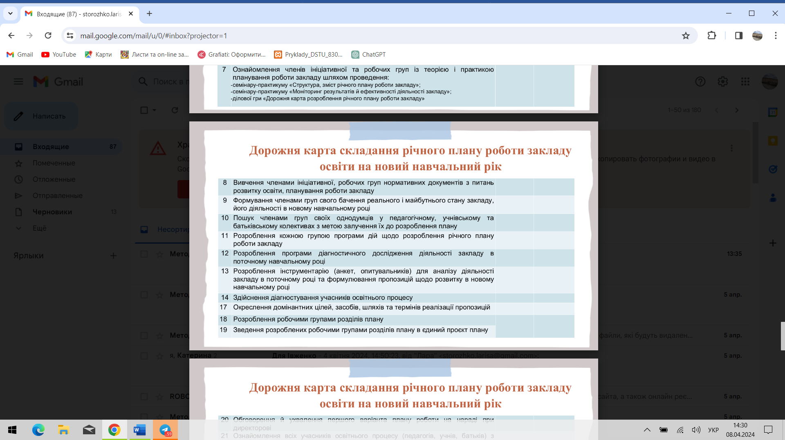
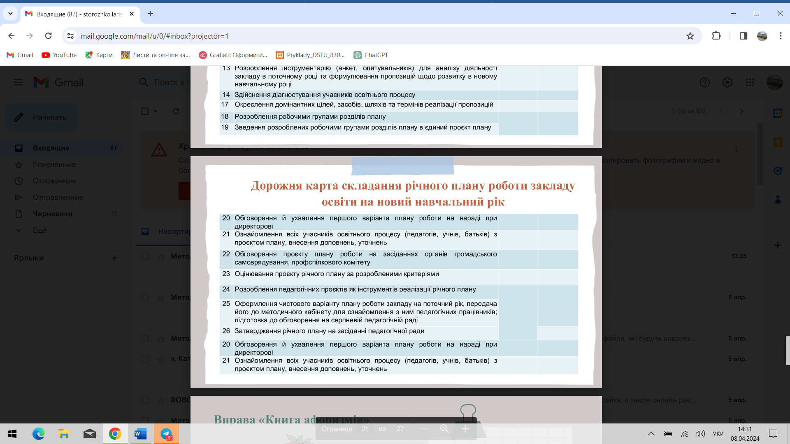

Додаток 4.
Вислови до вправи «Книга афоризмів»
- За кожну доручену справу повинна відповідати одна і тільки одна людина.
Отто Бісмарк
- Коли ми витрачаємо час на планування його стає більше.
Антон Макаренко
- Вироблення планів – марна трата часу, якщо це не доручено тим, хто буде їх
виконувати.
Генрі Кіссінджер
- Невдале планування – це планування невдачі.
Брайан Трейсі
- Не забувайте в основі кожної поразки лежать дії без плану.
Брайан Трейсі
- Думайте на папері. Кожна хвилина, витрачена на планування, економить 10
хвилин при здійсненні плану.
Брайан Трейсі
- Без передбачення і плану у нашій справі працювати неможливо.
Василь Сухомлинський
- Логіка педагогічного керівництва школою така, що нам неможливо працювати, якщо ми не будемо постійно аналізувати зв’язки сучасного з минулим і з майбутнім. Уміння передбачити – це передусім озирнутися на пройдений шлях, оглянути його, побачити в ньому джерела сьогоднішніх успіхів і недоліків.
Василь Сухомлинський
- Талант виграє ігри, а команда – чемпіонати.
Майкл Джордан
- Якщо людину можна переконати, а не просто наказати їй – тобто коли
відчуває, що бере участь у розробці плану, - вона підходить до поставленої
перед нею задачі з розумінням та ентузіазмом.
Дуайт Ейзенхауер
- Якщо ви хочете побудувати корабель, не закликайте людей іти в ліс рубати
дрова і не розподіляйте між ними завдання й роботу. Натомість, навчіть їх
марити безкрайніми морськими просторами.
Антуан де Сент-Екзюпері
- – Скажіть, будь ласка, коли мені звідси йти?
  - А куди ти хочеш потрапити? – відповів Кіт
  - Мені байдуже…- сказала Аліса
  - Тоді байдуже, куди йти, - промовив Кіт
  - … аби потрапити куди-небуть, - пояснила Аліса
  - Куди-небудь ти все одно потрапиш, - сказав Кіт
  - Треба лише досить довго йти.
Льюіс Керролл
- Якщо не вимірювати результати, то не можна відрізнити успіх від поразки.
Джон Осборн
- Результати – найкраще мірило людського процесу. Не розмови. Не
пояснення. Не виправдання. Результати!
Джон Рон
- Хто ж я такий, якщо я не беру участь? Щоб бути, я повинен брати участь.
Мені завжди була ненависна роль спостерігача
Антуан де Сент-Екзюпері
- Що стосується всіх, повинно бути схвалено всіма.
Уінстон Черчілль
- Технологією освітнього процесу в школі потрібно передбачати, щоб
кожного разу, кожного року перед учнівським і педагогічним колективами,
перед батьками, громадськістю була поставлена мета, до якої необхідно
спільно йти. Така мета повинна захопити дітей, педагогів, батьків. Тоді
школа житиме цікаво, творчо, бачитиме перспективу. Якщо цього немає, то
вона буде схожа на нудну контору, це чекають дзвінка, чергової відпустки
чи заробітної платні. Олександр Захаренко
- Там, де педагогічний колектив не має єдиного плану роботи, єдиного
точного підходу, там нема педагогічного колективу… Сила педагогічного
колективу в злагодженості й плануванні.
Антон Макаренко

Додаток 5.
Історія для рефлексії
«Усі, хтось, кожен, ніхто»
Це розповідь про чотирьох осіб, які звалися УСІ, ХТОСЬ, КОЖЕН і НІХТО. Потрібно було виконати дуже важливе завдання, й Усі були впевнені, що хтось це зробить. КОЖЕН міг це зробити, але НІХТО не виявив ініціативу.
ХТОСЬ розгнівався, тому що це було завдання КОЖНОГО. УСІ вважали, що КОЖЕН може виконати це, та НІХТО не зрозумів, що УСІ цього не зроблять. Закінчилось тим, що УСІ обвинуватили КОГОСЬ, бо НІХТО не виконав того, що КОЖЕН міг зробити САМ.
Отже, дбаймо всі РАЗОМ про те, щоб таких історій не складали про нас...

Історія для натхнення «Нехай це буду Я»
Якось людям необхідно було перенести важкий вантаж. Він був упакований у безліч мішків, пакетів, коробок різної величини. Деякі з них були легкі й зручні для перенесення, деякі – навпаки.
Кожен із працівників, який займався перенесенням вантажу підходив і намагався вибрати із загальної купи легку й зручну упаковку. І так щоразу, коли поверталися по вантаж, працівники «примірялися» до легких і зручних коробок.
І лише один із працівників вибирав найважчу і незручну ношу. Спочатку подумали, що він помилився, але ні – щоразу він навмисне брав «неліквідні» коробки.
Коли його запитали, чому він так робить, адже він не найсильніший з усіх, він відповів: «Все одно комусь доведеться нести. Рано чи пізно. Тож нехай це буду я».

